Jahresrückblick 2008
der
J U G E N D FEUERWEHREN
im
Kreisfeuerwehrverband Plön


Jahresbericht des Kreisjugendfeuerwehrwartes 2008

„Jugendfeuerwehr – Nachwuchs der Grossen“
Die Jugendfeuerwehren sind und bleiben die wichtigste Nachwuchsquelle für die freiwilligen Feuerwehren. Das hat sich auch im Jahr 2008 (Abb.1) wieder gezeigt. 74 junge Frauen und Männer haben wir nach Erreichen der Altersgrenze in die aktiven Wehren übergeben. Das ist ein Zuwachs von 20% zum Vorjahr, nämlich 15 Feuerwehrfrauen und –männer. Mit ihrem Wissen stärken Sie jetzt die Einsatzabteilungen und sichern so die Einsatzfähigkeit unserer Wehren. Da ist es doch nicht verwunderlich, dass es in Gemeinden ohne Jugendfeuerwehr Gründungsgedanken gibt.
Abb. 1: Übernahmen von 1985 bis 2008

Dieses kann und darf uns aber nicht genügen, denn im gleichen Zeitraum haben wir einen Mitgliederstand von nur 765 Mitgliedern erreicht. 35 weniger als im Vorjahr! Dieser Trend hat sich bereits in den letzten Jahren abgezeichnet. Diesen gilt es in Zukunft zu stoppen, besser noch umzukehren. Das ist die größte Aufgabe und Herausforderung an der wir alle arbeiten müssen.

Im letzten Jahr mussten 43 Jugendliche wegen eines Wohnungswechsels aus der Jugendfeuerwehr austreten. Es wurden jedoch nur 22 davon in einer anderen Jugendfeuerwehr im KFV Plön wieder aufgenommen. Ich hatte schon vor einem Jahr darauf hingewiesen, das in solchen Fällen vor dem Umzug von euch der Kontakt zum Jugendwart des neuen Wohnortes aufzunehmen ist, um so einen nahtlosen Übergang von der einen in die andere Jugendfeuerwehr zu ermöglichen. Wenn die eine Jugendfeuerwehr ein Mitglied wegen Umzugs verliert, können wir jedenfalls versuchen, der Jugendfeuerwehr des neuen Wohnortes ein neues Mitglied zu bringen. Auch wenn ich im Moment selbst nichts davon habe, kommt im Leben alles irgendwann zurück.

21 Jugendliche haben die Jugendfeuerwehr wegen ihrer Schul- oder Berufsausbildung verlassen. Weil der Jugendfeuerwehrdienst oft am späten Nachmittag stattfindet, schaffen es viele Auszubildende wegen ihrer Arbeitszeiten nicht mehr, an diesem Dienst teilzunehmen. Häufig verlassen die Jugendlichen dann die Gemeinschaft. Bevor diese Kameradinnen und Kameraden aus der Jugendfeuerwehr austreten, müssen wir, in Zusammenarbeit mit der aktiven Wehr, versuchen, diesen Jugendlichen ein flexibles Dienstkonzept anzubieten. Nichts spricht z.B. dagegen, dass ein 16- oder 17-jähriger Jugendlicher in einem so begründeten Fall vorzeitig in die aktive Wehr übertritt.

Trotz der abwechslungsreichen Jugendarbeit haben 30 Kameradinnen und Kameraden uns wieder verlassen, weil sie einfach „keine Lust mehr“ hatten. Dabei fällt immer wieder auf, das sich diese Fälle bei Jugendfeuerwehren häufen, die sich nur selten oder gar nicht an Wettbewerben beteiligen. Die regelmäßigen Wettbewerbsteilnehmer haben „durch die Bank“ stabile bis steigende Mitgliederzahlen. Die Jugendlichen wollen gefordert werden und wir müssen ihnen die Möglichkeit zum Leistungsvergleich mit anderen Jugendfeuerwehren geben. Außerdem fördern die Wettbewerbe auch das Kennen lernen der Jugendlichen untereinander.

Eine Hand voll Jugendwarte haben offensichtlich Probleme damit, die Jugendarbeit interessant und abwechslungsreich zu gestalten. Dazu versucht der Kreisjugendfeuerwehrausschuß in seinen Seminaren Hilfestellung zu geben. Leider melden sich zu diesen Fortbildungsseminaren nur wenige an, und zwar aus den Jugendfeuerwehren, die bereits gute Jugendarbeit machen und wenige Probleme haben.

Abb. 2: Austrittsgründe 2008

Von allen 45 Jugendfeuerwehren haben insgesamt 14 Nachwuchssorgen, dagegen stehen nur 6, die eine höhere Anzahl Bewerber als Plätze haben. Diese Entwicklung ist weiterhin mit Sorge zu betrachten, da diese Nachwuchssorgen sich auf die Einsatzabteilungen übertragen.

15.389 Stunden Jugendarbeit haben wir alle gemeinsam im vergangenen Jahr erbracht. Davon entfielen 2.624,5 Stunden auf die feuerwehrtechnische Ausbildung und 3.298 Stunden auf allgemeine Jugendarbeit. 9.466,5 Stunden haben die Jugendwarte und Betreuer für Vor- und Nachbereitung der Ausbildung, für Versammlungen, sowie ihre eigene Aus- und Weiterbildung aufgewendet. Genug Arbeit also, um 8 Arbeitskräfte ein ganzes Jahr lang 8 Stunden am Tag zu beschäftigen.

410 Tage Zeltlager, Freizeiten und Fahrten kommen noch dazu. Jugenderholungs-maßnahmen sind für die Entwicklung der jungen Menschen immens wichtig. Sie prägen oft für das ganze Leben.

In diesem Zusammenhang sei das 10. Kreiszeltlager des KFV Plön erwähnt. 9 Jugendfeuerwehren mit insgesamt 152 Teilnehmern haben vom 16. bis 23. August 2008 im Sommercamp Otterndorf bei Cuxhaven 8 tolle Tage verbracht. Spiel, Spaß und Vergnügen standen im Vordergrund, aber auch eine Portion Disziplin für eine Lagerwache gehörten zum Programm. Erstmals haben wir uns daran getraut einen Platz außerhalb unserer Landesgrenze zu wählen. Der Lohn waren strahlende Kinderaugen und unter den Teilnehmern neu gefundene Freundschaften. Schon heute werde ich gefragt, wann ist das 11.!! Nähere Details vom 10. Kreiszeltlager können auf der Homepage www.florian-ploen.de nachgelesen werden, denn die Kameraden Volker Lesch und Jürgen Ohrt haben es verstanden, die täglich erschienene Lagerzeitung auch Online zu veröffentlichen.

Die Jugendflamme Schleswig-Holstein ist bei einigen Jugendfeuerwehren angekommen und ist eine sehr gute Möglichkeit, erlerntes Wissen in der Jugendfeuerwehr zu überprüfen. Durch diese persönliche Auszeichnung können wir bereits die jüngsten Kameradinnen und Kameraden motivieren und setzen Ziele für unsere Ausbildung. Im Kreis Plön wurden im Jahre 2008 95 Jugendliche mit der Stufe I, 23 mit der Stufe II und nur 4 mit der Stufe III ausgezeichnet.

Eine weitere sinnvolle Freizeitperspektive liegt im Betätigungsfeld des Natur- und Umweltschutzes. Nach wie vor haben die Jugendfeuerwehren die Möglichkeit, im Rahmen der Baumpflanzaktion der Firma Fielmann wertvolle Grünanlagen in ihren Heimatorten anzulegen. Dabei werden die Kosten für zu pflanzende Bäume und Sträucher von Fielmann bezahlt und die Mitglieder der Jugendfeuerwehr bringen ihre Arbeitskraft ein. Auf diese Weise konnte z.B. in Honigsee eine Allee entstehen. Es ist sehr wünschenswert, dass in Zukunft noch viele Jugendfeuerwehren im Kreis Plön Ideen entwickeln, um sich so im Umweltschutz zu engagieren. Die Firma Fielmann legt dabei sehr großen Wert auf die Zusammenarbeit mit den Jugendfeuerwehren.

Der Kreisjugendfeuerwehrausschuß hat im Laufe des Jahres 2008 wieder viele Termine wahrgenommen. Am Anfang eines Jahres stehen bekanntlich die Termine zu euren Jahreshauptversammlungen, zu denen wir eingeladen werden, auf unserer Liste. Dann kommen noch eure Veranstaltungen und auch die Abnahmen der Jugendflamme Stufe II + III gehörten dazu. Leider war es mir persönlich aus gesundheitlichen Gründen nicht möglich, die besonderen Jubiläen, wie z.B. 50 Jahre Jugendfeuerwehr Preetz oder 10 Jahre Jugendfeuerwehr Gemeinde Lehmkuhlen zu besuchen. Auf diesem Wege wünsche ich allen Jubilaren des letzten Jahres alles Gute für die Zukunft und immer genügend Spaß in euren Wehren.

Am 28. September fand der 3. Jugendfeuerwehr-Aktionstag im Hansa-Park statt. Mehr als 4.000 Jugendliche versammelten sich früh morgens auf dem Parkplatz um an der Ehrung des jugendfeuerwehrfreundlichsten Ausbildungsbetriebs Schleswig-Holsteins teilzunehmen. Aus dem Kreis Plön waren wir mit 542 Jugendfeuerwehrangehörigen vertreten. Das ist die größte Teilnehmerzahl aller Stadt- und Kreisjugendfeuerwehren im Land und zeigt, der Aktionstag macht euch riesigen Spaß.

Mit einem Blick in die Zukunft wiederhole ich meine Bitte an die Jugendwarte, sich stärker mit dem Internet auseinander zu setzen. Zu einer zeitgemäßen Jugendarbeit gehört auch die Auseinandersetzung mit den neuen Medien. Wer das nicht erkennen will, wird früher oder später von seinen Jugendlichen überholt. Damit dies nicht passiert müssen wir uns in der Jugendarbeit stets den neuen Gegebenheiten anpassen. Zur Unterstützung hat der Kreisjugendfeuerwehrausschuß einen Leitfaden für Euch entwickelt, der noch vor den Osterferien verteilt wird.

Auch heute möchte ich nochmals auf das neue Logo der Jugendfeuerwehren des Kreisfeuerwehrverbandes Plön vom 01.08.2006 hinweisen. Dieses wurde vom stellvertretenden Kreisjugendfeuerwehrwart Timm Falkowski entwickelt und steht allen Jugendfeuerwehren im Kreis Plön zur Verfügung. Es soll als Symbol der Gemeinschaft aller Jugendfeuerwehren im Kreis Plön dienen und somit unsere Außenwirkung in der Öffentlichkeit stärken.

durch Strahlrohr und JF-Helm soll die „Feuerwehr-Arbeit“ dargestellt werden
durch die JF-Angehörigen
soll die „Gemeinschaft“
dargestellt werden


durch das Kreiswappen wird unsere Zugehörigkeit und Verbundenheit zum Kreis Plön dargestellt.

die Farben blau und orange lehnen sich an den
„DJF-Arbeitsanzug“ an

Auch im Jahre 2009 stehen uns wieder viele Aktivitäten ins Haus. Es beginnt am 07.März 2009 in Schönkirchen mit dem Völkerballtunier und 3 Wochen später folgt das Volleyballturnier in Wankendorf. Im Juni die Abnahme der Leistungsspange und der Kreisentscheid im Bundeswettbewerb. Nach den Sommerferien geht es dann weiter mit dem Kreis-Feuerwehrmarsch in Wendtorf und im November das 3. Pokalschießen in Lütjenburg.

Aber auch die Satzungen müssen in den Wehren bis Ende März 2010 geändert werden. Hier ist der bekannte Begriff Jugendordnung weggefallen und wird durch die Überschrift „Bestimmungen über eine Jugendabteilung der Freiwilligen Feuerwehr …“ ersetzt, ohne auf den Inhalt einzugehen.

Dies ist nur ein kleiner Teil unserer Aktivitäten und sicherlich nicht vollständig, zeigt aber die verschiedensten Bereiche, die zur Jugendarbeit in den Jugendfeuerwehren gehören.

Zum Abschluss danke ich allen, die zusammen mit dem Kreisjugendfeuerwehrausschuß die Sache Jugendfeuerwehr unterstützen. Ich danke allen Jugendfeuerwehrwarten und Betreuern, die die wichtige und verantwortungsvolle Arbeit vor Ort machen. Ihr macht eine gute Arbeit, die mit Geld nicht bezahlbar wäre. Ohne Eure Arbeit wäre es um die Mitgliederentwicklung in den Feuerwehren schlecht bestellt.

Persönlich möchte ich mich beim Kreiswehrführer Helmut Müller, den Vorstandsmitgliedern des KFV-Plön, der Besatzung der Geschäftsstelle, meinem Stellvertreter, den Mitgliedern des Kreisjugendfeuerwehrausschusses, sowie allen Wehren für die gute Zusammenarbeit bedanken.

In diesem Sinne wünsche ich allen Jugendfeuerwehren viel Erfolg bei ihrer wichtigen
Jugendarbeit, denn Jugendfeuerwehr ist eine echt coole Sache!

Manfred Mölich
Kreisjugendfeuerwehrwart

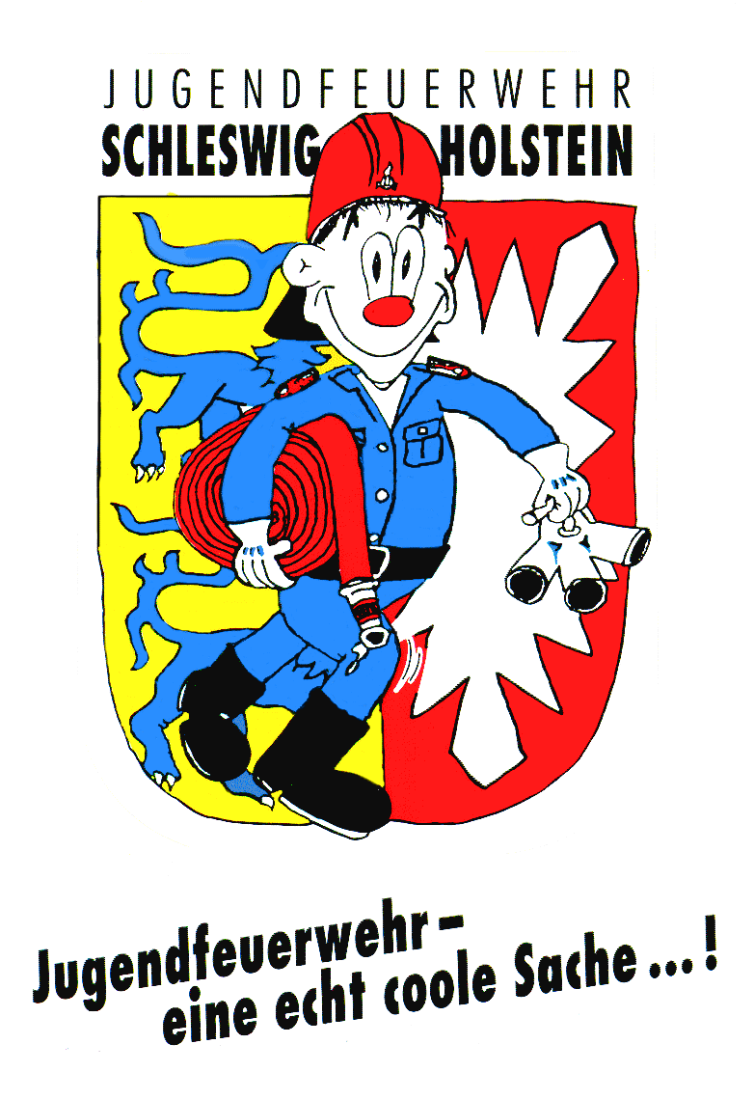

Bericht für das Jahr 2008
des Fachbereichsleiters Lehrgangswesen

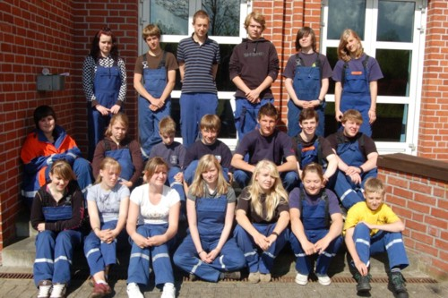
Wie auch in den letzten Jahren, fanden auch 2008 wieder nur zwei unserer Lehrgänge Zuspruch. Dieses ist sehr schade, da wir, gerade auch zum Ideen- und Meinungsaustausch, gerne den Lehrgang zum Erhalt der Jugendgruppenleiterkarte (kurz: JuLeiCa) durchführen würden. Es kann auch teilgenommen werden, wenn man die Verlängerung nicht braucht. Liebe Jugendwarte, Stellvertreter und Ausbilder, nutzt die Chance um neue Anregungen mitzunehmen und eure weiterzugeben.
Der erste Lehrgang, den wir durchführten, fand vom 12. April bis 13. April 2008 und der zweite vom 17. Mai bis 18. Mai 2008 statt.
Im Frühjahr konnten wir die Lehrgänge für Jugendgruppenleiter wieder, aufgrund der guten Erfahrungen des Vorjahres im Jugendfeuerwehrzentrum in Rendsburg abhalten. Gleich war auch in diesem Jahr, dass wir keinen bezahlten Referenten um Unterstützung baten, sondern die Themen unter uns, dem Kreisjugendfeuerwehrausschuss, aufteilten.

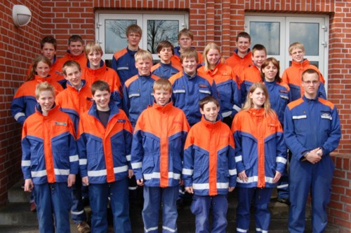
Wir vermittelten 42 Jugendlichen theoretisches Wissen im täglich vorkommenden Dienstalltag. Auch Grundlagen der Wettbewerbe wurden nahe gebracht oder auch das Arbeiten in der Öffentlichkeit und mit der Presse spielte eine Rolle. Auch Kriterien für das Sprechen vor der Gruppe wurde mit Hilfe von Kurzreferaten und mittels einer Videoanalyse erarbeitet. Aufgrund des guten Wetter konnten viele Aktivitäten zur Kameradschaftsförderung auch nach draußen verlagert werden. Somit war dieses ein rundum gelungenes Paket der Lehrgänge.

Im nächsten Jahr hoffe ich wieder auf regen Zuspruch und eure Unterstützung.

Denkt mal über den Lehrgang zur Verlängerung der JuLeiCa nach…
ich würde mich freuen.

Mit kameradschaftlichem Gruß

Volker Lesch
Fachbereichsleiter Lehrgangswesen

Jahresbericht 2008
des Fachbereichsleiters
Presse- und Öffentlichkeitsarbeit

Im Jahr 2008 konnten wir wieder viele interessante Berichte von euch ins Netz stellen. Auf der Internetseite Florian Plön konnten wir insgesamt 47 Berichte veröffentlichen. Die Berichte teilten sich wie folgt auf:

33 Berichte kamen aus den Jugendwehren,
9 Berichte aus dem Kreis,
2 Berichte und Informationen kamen vom Landesverband,
3 Berichte entstanden aus den Besuchen bei den Jugendfeuerwehren.

Leider konnten wir 2008 nur drei Besuche bei Jugendfeuerwehren machen. Von den Besuchen werden die Fotos und ein Bericht auf unserer Homepage veröffentlicht.
Die Berichte zeigten wieder mal, wie viele abwechslungsreiche Aktivitäten und Veranstaltungen im Kreis Plön stattfinden.

Wer die Internetseite Florian - Plön kennt, wird auch gesehen haben, das im letzten Jahr unser 10. Kreiszeltlager im Sommercamp Otterndorf stattfand. Auch hier wurden viele Berichte und Fotos in eine Lagerzeitung gepackt und über Nacht ins Netz gestellt. Leider hat das nicht immer gleich auf Anhieb geklappt. Aber dank der aktiven Leser, die die Fehler bemerkten, konnten diese Umgehend beseitigt werden.
Ich möchte mich hier noch mal bedanken, für die vielen tollen Berichte. Es war eine tolle Leistung, was ihr abgegeben habt. Die Kreativität von euch war echt super, ohne euch wäre diese Lagerzeitung nicht möglich gewesen. Auch wenn es zum Redaktionsschluss jede Menge Stress gab alle Artikel zusammen zu fassen, hat es jeden Tag aufs Neue wieder Spaß gemacht eure Berichte abzutippen. Ich bin schon gespannt auf das nächste Zeltlager.

Da viele Jugendwehren immer noch keine eigene Homepage haben, habt ihr die Möglichkeit, auf der Seite Florian Plön euch der Öffentlichkeit zu präsentieren. Hier habt ihr die Möglichkeit auf euch aufmerksam zu machen, eure Berichte von Veranstaltungen, Festen, einfach von allen Aktivitäten die ihr so macht zu veröffentlichen oder einfach nur zu sagen:

„Uns gibt es auch“.

Zum Beispiel einen kleinen Steckbrief, mit den Daten der Gründung, Gruppenfoto, wie viele Mitglieder ihr habt, wie oft und wann ihr eure Dienste habt, was für Veranstaltungen ihr hattet oder andere besondere Aktivitäten präsentieren wollt.

Ich freue mich jetzt schon auf eure Berichte, damit wir unsere Seite mit abwechselnden Berichten interessant gestalten können.

Wenn ihr Fragen im Bezug auf Presse- und Öffentlichkeitsarbeit habt oder Hilfe bei der Erstellung von Berichten braucht stehe ich jeder Zeit zur Verfügung. Auch in diesem Jahr werde ich auf den Jugendgruppenleiterlehrgängen anwesend sein, so dass ihr genug Zeit habt an den Wochenenden Fragen zu stellen.

Einen Dank an alle, die im Jahr 2008 uns die Berichte zugeschickt haben. Ich hoffe die, die sich im vergangenen Jahr fleißig präsentiert haben und vielleicht die, die sich etwas zurückgehalten haben, beteiligen sich auch dieses Jahr wieder an der Öffentlichkeitsarbeit der Jugendfeuerwehren im Kreis Plön.

Ich freue mich auf gute Zusammenarbeit und viele Berichte im Jahr 2009.

Mit kameradschaftlichem Gruß
Jürgen Ohrt
FBL Presse u. Öffentlichkeitsarbeit

Jahresbericht 2008
des Fachbereichsleiters Wettbewerbe

Als erste Veranstaltung des Jahres wurde im März das Völkerballtunier in Schönkirchen veranstaltet. Wie in jedem Jahr fand auch in 2008 das traditionelle Volleyballturnier statt, ausrichtende Wehr war dieses Mal Selent und die Spiele fanden im April statt. Im Juni fand der Schlauchbootwettbewerb statt, hier war die Wehr Heiligenhafen der Ausrichter. Ebenfalls im Juni folgte gemeinsam mit dem Kreis Plön der Kreisentscheid für den Bundeswettbewerb in Alt Heikendorf und im Monat darauf der Landesentscheid für den Bundeswettbewerb im Kreis Schleswig-Flensburg. Ausrichter für diese Veranstaltung war die Wehr Böklund. In Schönkirchen fand im September der Pokalwettbewerb statt. Das Veranstaltungsjahr endete mit dem Pokalschießen der Jugendwehren im November in Lütjenburg. Unterstützt wurde dies durch die Sportschützen des TSV Lütjenburg.

Alle Veranstaltungen waren wie nicht anders gewohnt vorbildlich organisiert und ich bedanke mich ausdrücklich bei den ausrichtenden Wehren, die Arbeit und Zeit investiert haben um ein gutes Gelingen zu garantieren. Das im letzten Jahr erstmalig organisierte Pokalschießen fand auch dieses Jahr wieder sehr viel Anklang. Umso mehr freue ich mich, dass diese Veranstaltung auch im Jahr 2009 wieder auf dem Programm stehen wird. Mein Dank gilt hier besonders dem TSV Lütjenburg für seine Unterstützung.

Für 2009 wünsche ich mir wieder eine rege Beteiligung mit jeder Menge Spaß auf Veranstaltungen die genauso gut organisiert sind, wie in den Jahren bisher. Ich wünsche allen Jugendlichen, Betreuern/innen und allen sonstigen Helfer/innen ein glückliches und gesundes Jahr 2009.

Mit kameradschaftlichem Gruß
Alfred Wendt
FBL Wettbewerbe
Ergebnis Volleyball in Selent am 19.04.2008

Platz | Jugendfeuerwehr
1 | Wankendorf
2 | Plön
3 | Mönkeberg
4 | Honigsee

Ergebnisse des Kreisentscheides Bundeswettbewerb
des KFV-Plön vom 14.06.2008 in Altheikendorf
mit Bad Bramstedt

Platzierung | Jugendfeuerwehr | Teil  A | Teil  B | Endergebnis
1 | Barmissen | 972 | 406 | 1376,86
2 | Wankendorf 2 | 954 | 421 | 1374,00
3 | Ascheberg | 970 | 403 | 1371,71
4 | Bothkamp | 954 | 394 | 1346,86
5 | Wankendorf 1 | 979 | 361 | 1338,86
6 | Schönkirchen | 894 | 370 | 1263,00
7 | Pohnsdorf | 804 | 348 | 1150,86
1 | Wahlstedt | 920 | 322 | 1240,09
2 | Bad Bramstedt | 853 | 386 | 1237,07

Ergebnis Pokalwettbewerb in Lütjenburg am 13.09.2008

Platz | Jugendfeuerwehr
1 | Mönkeberg
2 | Ascheberg 1
3 | Honigsee 1
4 | Pohnsdorf
5 | Ascheberg 2
6 | Schönkichen
7 | Honigsee 2
8 | Lütjenburg

Ergebnis Pokalschießen in Lütjenburg am 01.11.2008
Ringe | Platz | Jugendfeuerwehr
1756 | 1 | Dersau
1753 | 2 | Panker, Gemeinde
1630 | 3 | Ascheberg 1
1619 | 4 | Raisdorf 1
1614 | 5 | Amt Lütjenburg Land-Ost 1
1587 | 6 | Selent 2
1561 | 7 | Barmissen 1
1547 | 8 | Honigsee 1
1499 | 9 | Honigsee 2
1498 | 10 | Bösdorf 2
1455 | 11 | Lebrade 2
1446 | 12 | Honigsee 3
1443 | 13 | Amt Lütjenburg Land-Ost 2
1348 | 14 | Bösdorf 1
1274 | 15 | Selent 1
1243 | 16 | Bösdorf 3
1180 | 17 | An der Hufe1
1164 | 18 | Lütjenburg 1
1147 | 19 | Lütjenburg 2
1119 | 20 | Raisdorf 2
1065 | 21 | Ascheberg 2
1058 | 22 | Barmissen 3
1044 | 23 | An der Hufe2
1027 | 24 | Dersau 2
1019 | 25 | Lebrade 1
945 | 26 | Barmissen 2
934 | 27 | Ascheberg 3
794 | 28 | Lütjenburg 3
725 | 29 | Honigsee 4

FBL A.Wendt

Termine 2009 Jugendfeuerwehren KFV-Plön (Stand 08.02.2009)

Datum |  |  |  | Ort | Verantwortlich
21.02.2009 |  |  | Kreisjugendfeuerwehrtag | Dersau | KFVPlön
07.03.2009 |  |  | Völkerballturnier | Schönkirchen | KFV Plön
14.03.2009 |  |  | Jahreshauptversammlung KFV-Plön | Holm/Schönberg | KFVPlön
28.03.2009 |  |  | Volleyballturnier des KFV-Plön | Wankendorf | KFVPlön
28.03.2009 |  |  | Landes-JF-Versammlung | Ellerhoop | LFV sh
03.04.2009 | bis | 04.04.2009 | Arbeitstagung FBL Wettbewerbe | JFZ Rendsburg | LFV sh
06.04.2009 | bis | 21.04.2009 | Ostern / Frühjahrs-Ferien | ------ | ------
25.04.2009 |  |  | Landesfeuerwehrversammlung | Weißenhäuser Strand | LFV sh
25.04.2009 | bis | 26.04.2009 | Seminar für Jgrl. | JFZ Rendsburg | KFV Plön
13.05.2009 | bis | 26.05.2009 | Jugend sammelt für Jugend | Landesweit | KJR-Plön
16.05.2009 |  |  | Aktion „Wasser - Marsch“ | Kreis Plön | KFV Plön
23.05.2009 | bis | 24.05.2009 | Seminar für Jgrl. | JFZ Rendsburg | KFVPlön
06.06.2009 |  |  | Abnahme LSP | Schönkirchen | KFV Plön
07.06.2009 |  |  | Schlauchbootwettbewerb | Eutin | KFV OH
13.06.2009 |  |  | Abnahme LSP | Flensburg | StFV FL
27.06.2009 |  |  | Kreisentscheid BUWE | Schwentinental OT Raisdorf | KFV Plön
11.07.2009 |  |  | Landesentscheid im BUWE | Büdelsdorf | LFV sh
12.07.2009 |  |  | Abnahme LSP | ??? | KFV NF
20.07.2009 | bis | 28.08.2009 | Sommerferien | ------ | ------
03.09.2009 | bis | 06.09.2009 | Bundesentscheid BUWE+DJF-Tag | Amberg/Bayern | DJF
12.09.2009 |  |  | Abnahme LSP | Lübeck | StFV HL
19.09.2009 |  |  | Abnahme LSP | Glücksstadt | KFV Steinburg
20.09.2009 |  |  | Abnahme LSP |  | KFV OH
26.09.2009 |  |  | Tag der JF im Hansa Park | Sierksdorf | LFV sh
11.10.2009 |  |  | Kreis-Feuerwehrmarsch 2009 | Wendtorf | KFV Plön
12.10.2009 | bis | 23.10.2009 | Herbstferien | ------ | ------
24.10.2009 |  |  | Abnahme LSP (nur Wiederholer) | ??? | LFV sh
30.10.2009 | bis | 01.11.2009 | Arbeitstagung Fachwarte der sh JF | JFZ Rendsburg | LFV sh
07.11.2009 |  |  | Pokalschießen | Lütjenburg | KFV Plön

Vorbereitungslehrgänge JFW im Jugendfeuerwehrzentrum Rendsburg
09.01. -11.01.2009 | 20.03. -22.03.2009 | 12.06. -14.06.2009
18.09. -20.09.2009 | 16.10. -18.10.2009

Jugendwartelehrgänge im Jugendfeuerwehrzentrum Rendsburg
16.03. -20.03.2009 | 21.09. -25.09.2009 | 26.10. -30.10.2009
23.11. -27.11.2009

Änderungen vorbehalten!

